**Opis przedmiotu zamówienia:**

**Wykonanie i montaż w terenie tablic informacyjno-edukacyjnych i tablic z panoramami widokowymi.**

Zadanie pn. **„Wykonanie i montaż w terenie tablic informacyjno- edukacyjnych i panoram widokowych”** jest finansowane ze środków funduszu leśnego (UMOWA NR EZ.0290.1.5.2021)

**Część 1. Wykonanie i montaż w terenie 20 tablic informacyjno-edukacyjnych i 2 tablic z panoramami widokowymi**

**Lokalizacja i rozmiar prac:**

**O**bwód ochronny Tarnawa (przy kładkach na torfowisku Tarnawa) - 15 szt. tablic

Obwód ochronny Wołosate (przy kładce na torfowisku „Wołosate”) – 5 szt.tablic

**O**bwód ochronny Tarnawa (przy wiacie na parkingu – torfowisk0 Tarnawa) - 1 szt. panorama

Obwód ochronny Tarnica (Na Przełęczy Bukowskiej) – 1 szt. panorama

Dojazd pojazdem samochodowym (terenowym na przełęcz Bukowską). Szczegółową lokalizację tablic należy ustalić z Leśniczym właściwego terytorialnie obwodu ochronnego i pracownikiem Działu Edukacji Ekologicznej .

**Opis wykonania zadania:**

1. **Wykonanie i montaż w terenie 15 tablic informacyjno-edukacyjnych na Torfowisku Tarnawa .**

Tablice edukacyjne przeznaczone do poznawania roślin znajdujących się na obszarze torfowiska Tarnawa składają się z dwóch połączonych płyt ze sklejki z drewna liściastego kl 2/3 o grubości 18mm o rozmiarze format A3 (420mm x 297mm), impregnowanej dwukrotnie impregnatem antygrzybicznym oraz lakierowanej lakierem okrętowym. Połączone są na łącznikach stalowych, nierdzewnych. Górna płyta posiada wycięcie w dwóch miejscach – pierwsze na umieszczenie obrazu rośliny, drugie – na montaż klapki wykonanej również ze sklejki, która po złożeniu tworzy jednolitą powierzchnię z górną płytą. Zaokrąglenia na rogach płyty powinny mieć nie mniejszy promień niż 1 cm.

Klapka będzie zamontowana na dwóch zawiasach obrotowych ze stali nierdzewnej i przymocowanych wkrętami z łbem sześciokątnym do płyty górnej. Na klapce zostanie wykonany nadruk od strony zewnętrznej z nazwą i opisem danego gatunku wykonany metodą UV. Klapka zostanie wyposażona w uchwyt drewniany, ułatwiający jej podniesienie trwale zamocowany łącznikiem nierdzewnym.

Obraz rośliny zostanie wykonany na bloku żywicy akrylowej, zabezpieczonej przed warunkami atmosferycznymi. W bloku zostanie „odciśnięty” kształt rośliny w celu dotykania przez osoby niewidome - obraz rośliny dla niewidomych powinien być wykonany jako element w formie wklęsłej/wypukłej metodą nanoszenia lub wytracania warstw (frezowanie). Motyw roślinny dla niewidomych powinien być wykonany z materiału takie jak żywica akrylowa, tworzywo sztuczne lub metal. Opracowanie graficzne po stronie Wykonawcy.

Na płycie wewnętrznej w miejscu, w którym otwiera się klapka zostanie nadrukowane zdjęcie rośliny lub motyw roślinny, ewentualnie zdjęcie z obszaru jej występowania, wraz z ciekawostką. Nadruk wykonany metodą UV. Dopuszcza się wklejenie zalaminowanego obrazu na materiale typu di-bond, zabezpieczonego folią w płynie (Ryc.3).

Obie płyty, tworzące tablicę, zostaną zamontowane na dwóch kantówkach dębowych KVH 10x10cm C24 – stopach- o rozmiarze 10x10cm ścięte w miejscu montażu tablicy pod kątem 60-70 stopni. Kantówki zostaną zaimpregnowane i zalakierowane lakierem okrętowym. Całość połączona zostanie z tablicami właściwymi wkrętami nierdzewnymi (minimum 4 wkręty na jedną stopę). Wysokość stop do środka symetrii poziomej tablicy wyniesie **100cm** **(15 sztuk na torfowisku Tarnawa)**. Należy przewidzieć dłuższą stopę tak aby pozostawić zapas na montaż do kotwy ziemnej oraz dostosować do zmiennego poziomu montażu w terenie (Ryc. 1,2)

|  |  |
| --- | --- |
|  |  |

Ryc. 1 Kantówka dębowa (stopa) i element montażowy (kotwa).

Całość konstrukcji jest montowana do gruntu za pomocą dwóch kotew ziemnych regulowanych od 0-12cm ze stali ocynkowanej, regulowanych, do montażu na głębokości **ok. 75cm w gruncie (15 sztuk na torfowisku Tarnawa).** Kotwy przymocowane do kantówek za pomocą wkrętów nierdzewnych z łbem sześciokątnym oraz śrub ławkowych i nakrętek przelotowych typu Ericson (Ryc. 1)

**Zamawiający dostarczy zdjęcia i teksty do zamieszczenia na tablicach.**

**Opracowanie graficzne roślin na bloku żywicy, projekt graficzny tablic i projekt warsztatowy konstrukcji tablic przygotuje Wykonawca i przedstawi do akceptacji Zamawiającemu.**

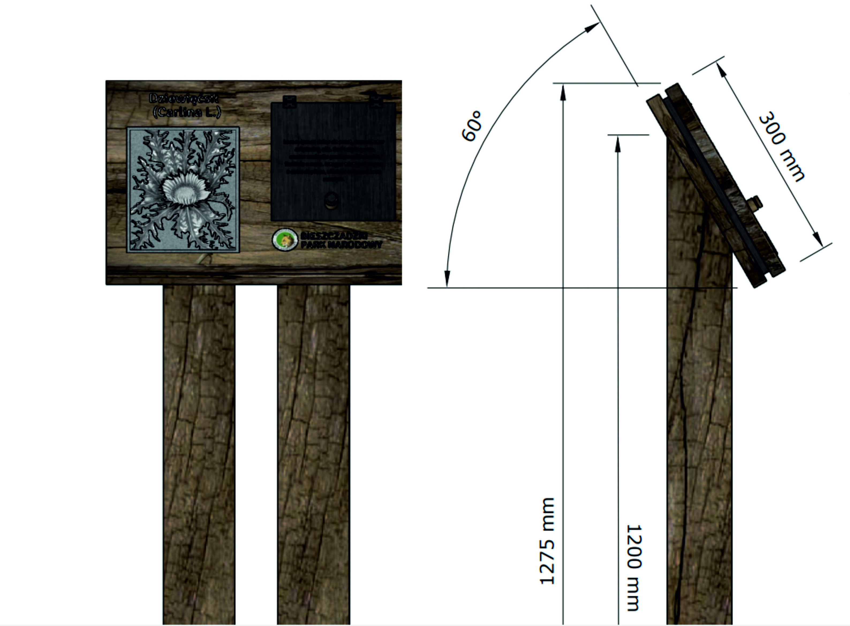

Ryc. 2 Wizualizacja tablicy

|  |
| --- |
| C:\Users\admin\Desktop\tabl2.jpg |

Ryc. 3. Przykładowe rozmieszczenia treści na tablicy (dół)

1. **Wykonanie i montaż w terenie 5 tablic informacyjno-edukacyjnych na Torfowisku Wołosate**

Tablice edukacyjne przeznaczone do poznawania roślin znajdujących się na obszarze torfowiska Wołosate składają się z dwóch połączonych płyt ze sklejki z drewna liściastego kl 2/3 o grubości 18 mm o rozmiarze format A3 (420mm x 297mm), impregnowanej dwukrotnie impregnatem antygrzybicznym oraz lakierowanej lakierem okrętowym. Połączone są na łącznikach stalowych, nierdzewnych. Górna płyta posiada wycięcie w dwóch miejscach – pierwsze na umieszczenie obrazu rośliny, drugie – na montaż klapki wykonanej również ze sklejki, która po złożeniu tworzy jednolitą powierzchnię z górną płytą. Zaokrąglenia na rogach płyty powinny mieć nie mniejszy promień niż 1 cm.

Klapka będzie zamontowana na dwóch zawiasach obrotowych ze stali nierdzewnej i przymocowanych wkrętami z łbem sześciokątnym do płyty górnej. Na klapce zostanie wykonany nadruk od strony zewnętrznej z nazwą i opisem danego gatunku wykonany metodą UV. Klapka zostanie wyposażona w uchwyt drewniany, ułatwiający jej podniesienie trwale zamocowany łącznikiem nierdzewnym.

Obraz rośliny zostanie wykonany na bloku żywicy akrylowej, zabezpieczonej przed warunkami atmosferycznymi. W bloku zostanie „odciśnięty” kształt rośliny w celu dotykania przez osoby niewidome - obraz rośliny dla niewidomych powinien być wykonany jako element w formie wklęsłej/wypukłej metodą nanoszenia lub wytracania warstw (frezowanie). Motyw roślinny dla niewidomych powinien być wykonany z materiału takie jak żywica akrylowa, tworzywo sztuczne lub metal. Opracowanie graficzne po stronie Wykonawcy.

Na płycie wewnętrznej w miejscu, w którym otwiera się klapka zostanie nadrukowane zdjęcie rośliny lub motyw roślinny, ewentualnie zdjęcie z obszaru jej występowania, wraz z ciekawostką. Nadruk wykonany metodą UV. Dopuszcza się wklejenie zalaminowanego obrazu na materiale typu di-bond, zabezpieczonego folią w płynie (Ryc. 3).

Obie płyty, tworzące tablicę, zostaną zamontowane na dwóch kantówkach dębowych KVH 10x10cm C24 – stopach- o rozmiarze 10x10cm ścięte w miejscu montażu tablicy pod kątem 60-70 stopni. Kantówki zostaną zaimpregnowane i zalakierowane lakierem okrętowym. Całość połączona zostanie z tablicami właściwymi wkrętami nierdzewnymi (minimum 4 wkręty na jedną stopę). Wysokość stop do środka symetrii poziomej tablicy wyniesie **120 cm (5 szt. na torfowisku Wołosate).** Należy przewidzieć dłuższą stopę tak aby pozostawić zapas na montaż do kotwy ziemnej oraz dostosować do zmiennego poziomu montażu w terenie (Ryc.1, 2).

Całość konstrukcji jest montowana do gruntu za pomocą dwóch kotew ziemnych regulowanych od 0-12cm ze stali ocynkowanej, regulowanych, do montażu na głębokości **75-90cm w gruncie (5 szt. na torfowisku Wołosate) .** Kotwy przymocowane do kantówek za pomocą wkrętów nierdzewnych z łbem sześciokątnym oraz śrub ławkowych i nakrętek przelotowych typu Ericson (Ryc.1).

**Zamawiający dostarczy zdjęcia i teksty do zamieszczenia na tablicach.**

**Opracowanie graficzne roślin na bloku żywicy, projekt graficzny tablic i projekt warsztatowy konstrukcji tablic przygotuje Wykonawca i przedstawi do akceptacji Zamawiającemu.**

1. **Wykonanie i montaż w terenie tablicy z panoramą widokową na Torfowisku Tarnawa**

Konstrukcja składa się z tablicy o rozmiarach **2,5x 0,7 m**, wykonanej jako nadruk zdjęcia o wysokiej rozdzielczości w formie opracowanej grafiki z zaznaczeniami istotnych punktów terenowych. Nadruk UV wykonany na materiale typu di-bond oraz pokryty folią zabezpieczającą w płynie. Całość osadzona pod kątem ok. 60 stopni, w ramie ze stali nierdzewnej, spawanej i skręcanej. Całość oparta na podkonstrukcji z profili zamkniętych stalowych o przekroju kwadratowym, spawanej i malowanej proszkowo na kolor czarny. Montaż do gruntu za pomocą kotew ziemnych lub betonowania suchym betonem szybkowiążącym (Ryc. 4.).

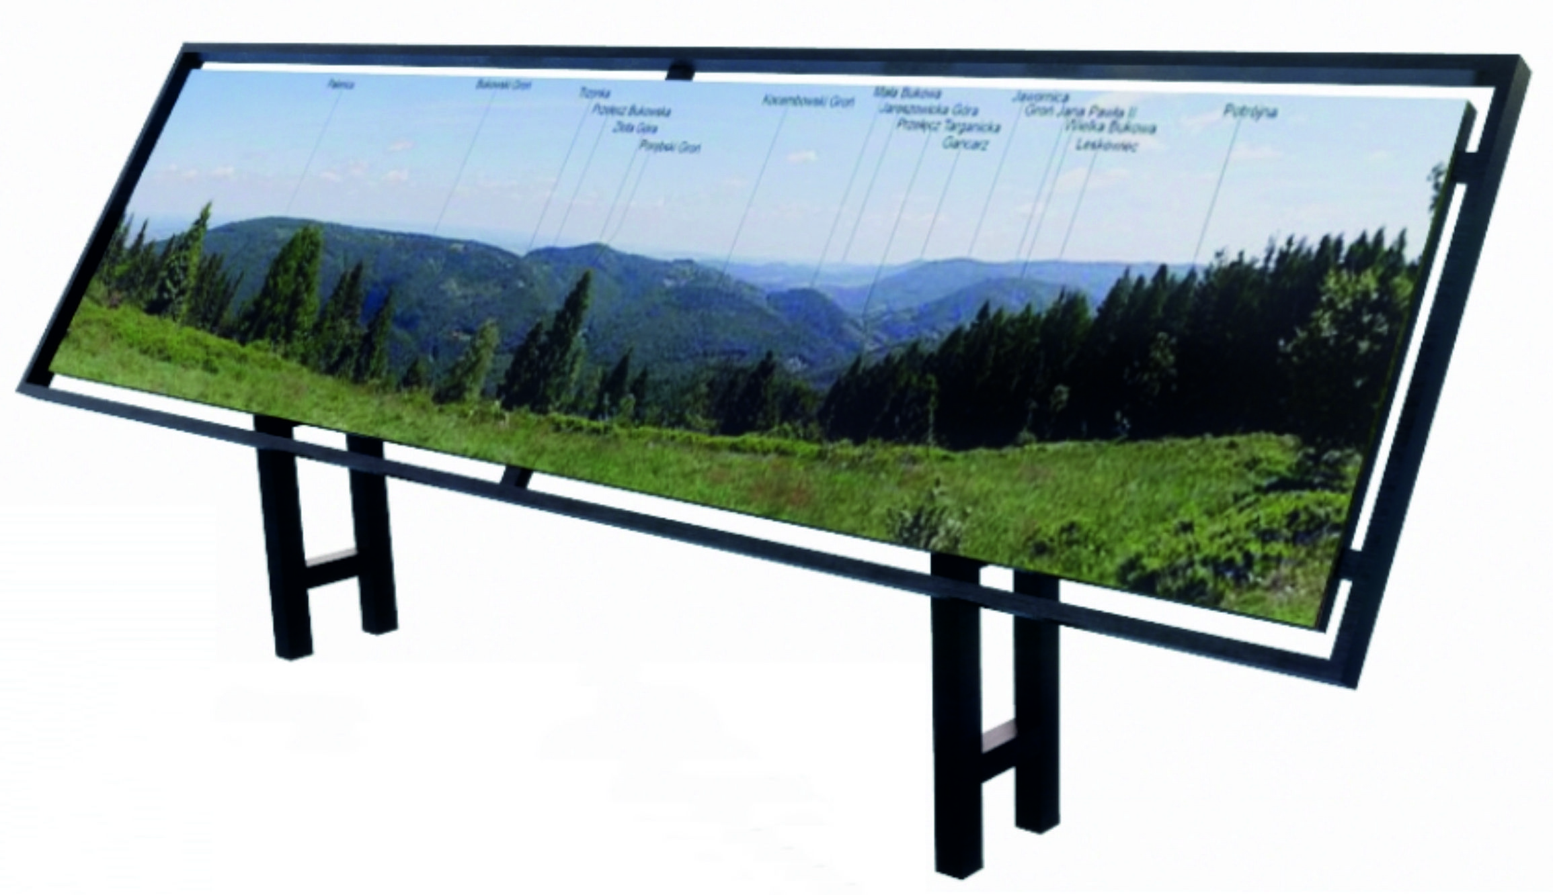

*Ryc. 4 Wizualizacja panoramy widokowej na Torfowisku Tarnawa.*

**Zamawiający dostarczy zdjęcie do wykonania panoramy. Wydruk i jego opracowanie po stronie Wykonawcy.**

**Projekt warsztatowy konstrukcji przygotuje Wykonawca I przedstawi do akceptacji Zamawiającemu.**

1. **Wykonanie i montaż w terenie tablicy z panoramą widokową na Przełęczy Bukowskiej**

Tablica powinna mieć **kształt łukowy z nachyleniem w stosunku do gruntu (ryc. 5)**. Nadruk UV zostanie wykonany na blasze stalowej oraz pokryty folią zabezpieczającą w płynie. Ze względu na rozmiar tablicy całość należy montować na profilu stalowym pośrednim do konstrukcji właściwej tablicy. Całość osadzona w ramie pod kątem ok. 60 stopni. Wysokość dolnej krawędzi planszy nie niżej niż 60cm od poziomu gruntu. Całość zostanie osadzona w ramie ze stali nierdzewnej, spawanej i skręcanej. Całość oparta na podkonstrukcji z profili zamkniętych stalowych o przekroju kwadratowym, spawanej I malowanej proszkowo na kolor czarny. Montaż do gruntu za pomocą kotew ziemnych lub betonowania suchym betonem szybkowiążącym. Należy przewidzieć zapas długości wsporników stalowych (nóg) aby wypoziomować obiekt w terenie i dostosować do ewentualnych nierówności.

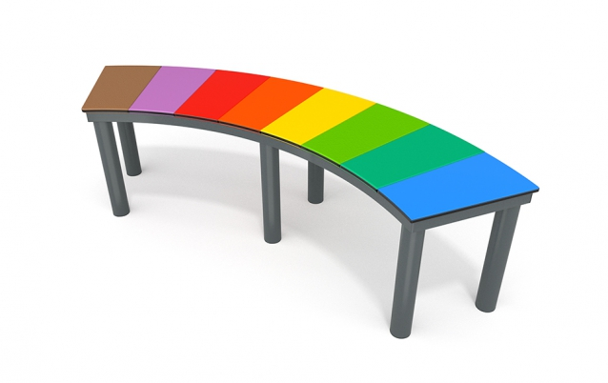

*Ryc. 5 Wizualizacja kształtu panoramy widokowej na przełęczy Bukowskiej (nachylenie tablicy ok. 60 stopni)*

**Zamawiający dostarczy zdjęcie do wykonania panoramy. Wydruk i jego opracowanie po stronie Wykonawcy.**

**Projekt warsztatowy konstrukcji przygotuje Wykonawca I przedstawi do akceptacji Zamawiającemu.**

**Część II – Druk i dostawa 3 tablic informacyjno-edukacyjnych do zawieszenia na konstrukcjach drewnianych**

Zadanie polega na druku i dostawie 3 tablic informacyjno-edukacyjnych wg. projektów Zamawiającego. Całość kosztów realizacji zadania ze wszystkimi składnikami niezbędnymi do jego należytego wykonania – materiały, druk, dostawa leży po stronie Wykonawcy. **Zamawiający dostarczy gotowe projekty tablic w formacie ustalonym z Wykonawcą.**

**Technika wykonania:**

3 tablice jednorodne bez łączenia; nadruk: pełny kolor na blasze ocynkowanej o grubości  1,25 mm, malowana proszkowo z podkładem, zabezpieczenie folią odblaskową, tablice pokryte laminatem I generacji chroniącym przed promieniowaniem UV, mocowanie tablic w konstrukcji drewnianej za pomocą elementów metalowych: 6 rur (155 cm każda) z zaczepami, chwyty zaciski - 12 szt. (ryc. 6)

**Wymiary:** szerokość 200 cm, wysokość140 cm

**Ilość:** 3 sztuki (każda o innej treści)

**Elementy montażowe:**

-zaczepy z rurami według załączonej fotografii. Długość rur –155 cm.–6 szt.

-chwyty zaciski – 12 szt.

|  |  |
| --- | --- |
|  |  |

Ryc. 6. Elementy montażowe.

**Informacja dotycząca równoważności**

1.Jeżeli w dokumentach dotyczących zamówienia użyte zostały nazwy własne urządzeń materiałów lub nazwy producentów, oznacza to jedynie, że są to urządzenia, których parametry spełniają techniczne minimalne wymagania Zamawiającego.

2.Wykonawca może zastosować rozwiązania równoważne pod warunkiem, że materiały i urządzenia użyte do ich realizacji będą posiadały parametry techniczne nie gorsze od wymienionych w dokumentacji zamówienia

3.Jeżeli wykonawca zamierza zastosować rozwiązania równoważne zobowiązany jest dostarczyć wraz ofertą : karty katalogowe urządzeń, certyfikaty i deklaracje zgodności, które umożliwią Zamawiającemu dokonanie porównania parametrów technicznych.

4.Udowodnienie równoważności zastosowanych rozwiązań jest obowiązkiem Wykonawcy.